REFERAT FRA MØTET 14. SEPT.
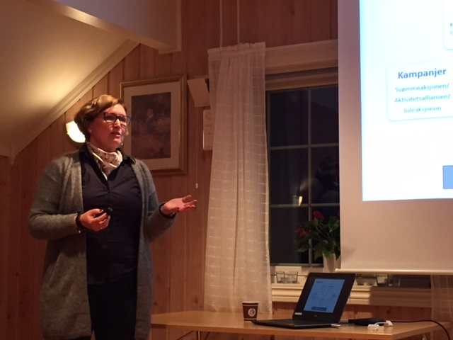
14 medlemmer og en gjest var til stede .
Presidenten orienterte først om diverse rotarysaker. Tor Vindenes, medlem av Råde Rotary siden 1970, er død. Bårebukett blir sendt til begravelsen. Rotary kan disponere inntil kr 10.000- fra Eli Minges fond til ferdigstillelse av gangsti. Åge Andreas har initiativet her. Alle oppfordres til å fremme forslag til nye medlemmer snarest, til Jørn. 19-20. september arrangeres distriktskonferansen i D2260, lørdagens program er noen endret.

Presidenten introduserte så kvelden foredragsholder, Elisabeth Kihl Stenrød. Hun orienterte om «Gjensidigestiftelsen», som er en av de store nasjonale stiftelser og har gitt ca. 1,2 mrd. til forskjellige lokale prosjekter. Hovedfokus er på et tryggere, sunnere og mer aktivt samfunn. Innsatsområder de neste 5 år er trygghet og helse. Kriteriene for tildeling og søknadsfrister ble gjennomgått. Hun orienterte videre om en rekke prosjekter som hadde fått støtte. Her kan nevnes noen, som «barn i bil», «trygg i vann» (svømmeopplæring), klatrehall m.m.
I inneværende år vil stiftelsen dele ut 7 mill. til prosjekter i Østfold med prioritet på barn og oppvekstmiljø.
Et meget engasjerende og interessant foredrag, med informasjoner som lokale rotaryklubber kan dra stor nytte av.

Avslutningsvis ble status for «Kalender 2016» diskutert, samt klubbens innsats for å videreføre «Råde Natteravner»

Referent
Einar

